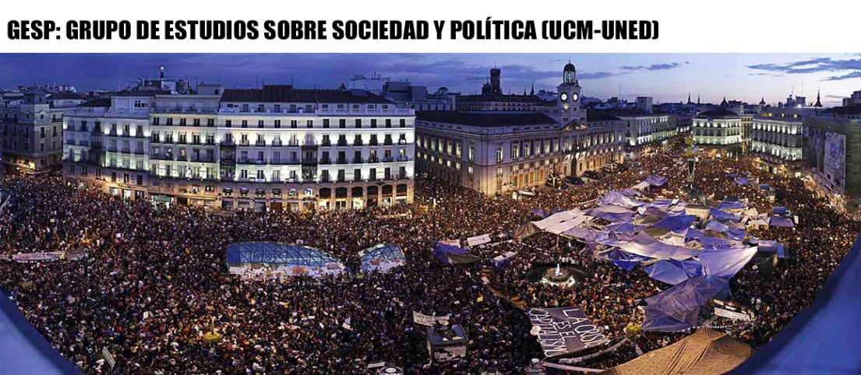
[English version]
Call for Abstracts - International Workshop on Contentious Politics in Spain
The UNED Policy and Society Study Group and the Spanish Federation of Sociology (FES) Committee on Social Movements, Collective Action and Social Change, in collaboration with MOVICON-UCM (Research Group on Mobilisation, Political Conflict and Social Change), are organising the first International Workshop on Contentious Politics in Spain, to be held in Madrid on 20-21 November 2025.
This workshop is conceived as the first international academic forum dedicated exclusively to the analysis of the dynamics of social mobilisation in the Spanish context, bringing together researchers from Europe, Latin America and other regions. The workshop will be bilingual (Spanish and English) and will feature international speakers and renowned specialists who will act as discussants, fostering rigorous, complex and diverse debates.
The main objective of this meeting is to establish an international network for the study of social movements in Spain, creating stable links between young researchers in the early stages of their careers and established researchers, and research groups working on related topics. Participation will be open and free of charge, subject to registration, and will be governed by this Call for Abstracts.
PhD. Students, postdoctoral researchers and early career scholars are especially invited to submit proposals for work in progress or completed work from various disciplines (sociology, political science, anthropology, contemporary history, youth studies, feminist studies, etc.). Priority will be given to this profile in the selection process.
Proposals should focus on the Spanish case or include it in comparative analyses. The general topic of the workshop is the study of social movements and contentious politics in the recent history of Spain (the last 25 years). Priority will be given to proposals that align with one of the following preferred thematic lines:
● Feminist mobilisations, LGTBQ+ and struggles for gender justice
● Dynamics of far-right mobilisation and its challenges
● Ecological conflicts and new forms of climate activism
● Theoretical and methodological innovations in the study of social movements
● Urban protests against the neoliberal city and touristification
● Transformations of the labour movement and trade unionism today
● Youth activism in a context of polycrisis
● Collective memory and the transmission of experiences of struggle
● Mobilisation cycles and longitudinal analysis of protest
● Social inequalities, new forms of precariousness and struggles for rights
● The Spanish case in comparative perspective (Southern Europe and beyond)

Submission of proposals:
Those interested should send an abstract of no more than 300 words, in Spanish or English, using the form provided. The deadline for submission of proposals is 30 September 2025. The results of the selection process will be announced in early October. All details must be entered in the following Google Forms: https://docs.google.com/forms/d/1vQtKyBrKwUX-bkPmqqIerTc6DpeRViF3K_A1F1hK32g/viewform?edit_requested=true
Selected participants will be asked to submit a working paper of between 5,000 and 7,000 words (preliminary version of the paper or text in progress) before the workshop, with a deadline of 11 November 2025, to allow the discussants sufficient time to read the texts and offer suggestions and comments on each paper.
Registration will be free of charge. A limited number of travel grants will be available for people who do not have institutional funding or sufficient resources to attend. Finally, the possibility of organising a collective publication with a selection of papers presented at the workshop will be considered. This workshop is supported by the Faculty of Political Science and Sociology of the UNED and the Vice-Rectorate for Research, Transfer and Scientific Dissemination of the UNED.

Workshop Organising Committee
Federico Rossi, UNED
Patricia García, UGR
Jorge Benedicto, UNED
Alba Arenales, Scuola Normale Superiore
Gomer Betancor, UNED
María Martínez, UNED
Rubén Ruíz, UNED
Marta Romero-Delgado, UCM

[Versión española]

Call for Abstracts- Jornadas Internacionales sobre Contentious Politics en España
El Grupo de Estudios de Política y Sociedad de la UNED y el Comité de Movimientos Sociales, Acción Colectiva y Cambio Social de la Federación Española de Sociología (FES), en colaboración con MOVICON-UCM (Grupo de Investigación sobre Movilización, Contienda Política y Cambio Social), convocan las primeras Jornadas Internacionales sobre Contentious Politics en España, que se celebrarán en Madrid el 20-21 de noviembre de 2025.
Estas Jornadas se conciben como el primer foro académico internacional dedicado exclusivamente al análisis de las dinámicas de movilización social en el contexto español, en el que se reunirán investigadoras e investigadores de Europa, América Latina y otras regiones. El programa será bilingüe (español e inglés) y contará con la participación de ponentes internacionales y especialistas reconocidos que actuarán como discussants, fomentando debates rigurosos, complejos y diversos.
El objetivo principal de este encuentro es establecer una red internacional de estudios sobre movimientos sociales en España, creando vínculos estables entre jóvenes investigadores/as en fases iniciales y de consolidación, y grupos de investigación con temática afín. La participación será abierta y gratuita, previa inscripción, y se regirá mediante este Call for Abstracts.
Se invita especialmente a investigadores predoctorales, doctorandos/as y early career scholars a presentar propuestas de trabajos en curso o finalizados, desde diversas disciplinas (sociología, ciencias políticas, antropología, historia del presente, estudios de juventud, estudios feministas, etc.). Se dará prioridad a este perfil en el proceso de selección.
Las propuestas deberán centrarse en el caso español o incluirlo en análisis comparados. El tema general de las Jornadas es el estudio de los movimientos sociales y la política contenciosa en la historia reciente de España (últimos 25 años). Se priorizarán propuestas que se alineen con alguna de las siguientes líneas temáticas preferentes:
- Movilizaciones feministas, LGTBQ+ y luchas por la justicia de género
- Dinámicas de movilización de la extrema derecha y sus retos
- Conflictos ecológicos y nuevas formas de activismo climático
- Innovaciones teóricas y metodológicas en el estudio de los movimientos sociales
- Protestas urbanas frente a la ciudad neoliberal y la turistificación
- Transformaciones del movimiento obrero y el sindicalismo en la actualidad
- Activismos juveniles en un contexto de policrisis
- Memorias colectivas y transmisión de experiencias de lucha
- Ciclos de movilización y análisis longitudinal de la protesta
- Desigualdades sociales, nuevas formas de precariedad y luchas por los derechos
- El caso español en perspectiva comparada (Europa del Sur y más allá)

Envío de propuestas:
Las personas interesadas deberán enviar un abstract de un máximo de 300 palabras, en español o inglés, a través del formulario habilitado. La fecha límite para el envío de propuestas es el 30 de septiembre de 2025. Los resultados del proceso de selección se comunicarán a principios de octubre. Se deben registrar todos los datos en el siguiente Google Forms: https://docs.google.com/forms/d/1vQtKyBrKwUX-bkPmqqIerTc6DpeRViF3K_A1F1hK32g/viewform?edit_requested=true
A los/las participantes seleccionados/as se les solicitará la entrega de un working paper de entre 5.000 y 7.000 palabras (versión preliminar del trabajo o texto en desarrollo) antes del congreso, con fecha tope de envío el 11 de noviembre de 2025, con el fin de facilitar que las y los discussants tengan tiempo suficiente para leer los textos y ofrecer sugerencias y comentarios a cada paper.
La inscripción será gratuita. Se dispondrá de un número limitado de ayudas de viaje para personas que no cuenten con financiación institucional ni recursos suficientes para asistir. Finalmente, se valorará la posibilidad de organizar una publicación colectiva con una selección de trabajos presentados en las Jornadas. Estas jornadas cuentan con el apoyo de la Facultad de Ciencias Políticas y Sociología de la UNED y del Vicerrectorado de Investigación, Transferencia y Divulgación Científica de la UNED.

Comité organizador de las Jornadas
Federico Rossi, UNED
Patricia García, UGR
Jorge Benedicto, UNED
Alba Arenales, Scuola Normale Superiore
Gomer Betancor, UNED
María Martínez, UNED
Rubén Ruíz, UNED
Marta Romero-Delgado, UCM

